Nukuteater „Emotsioonid ja väärtused“
ning meisterdused

Tegevus on inspireeritud “Kiusamisest vabaks!” Taani kogukonna kooli Vibenhausi Kooli materjalist (Fritidsinstitutionen ved Vibenshus Skole).
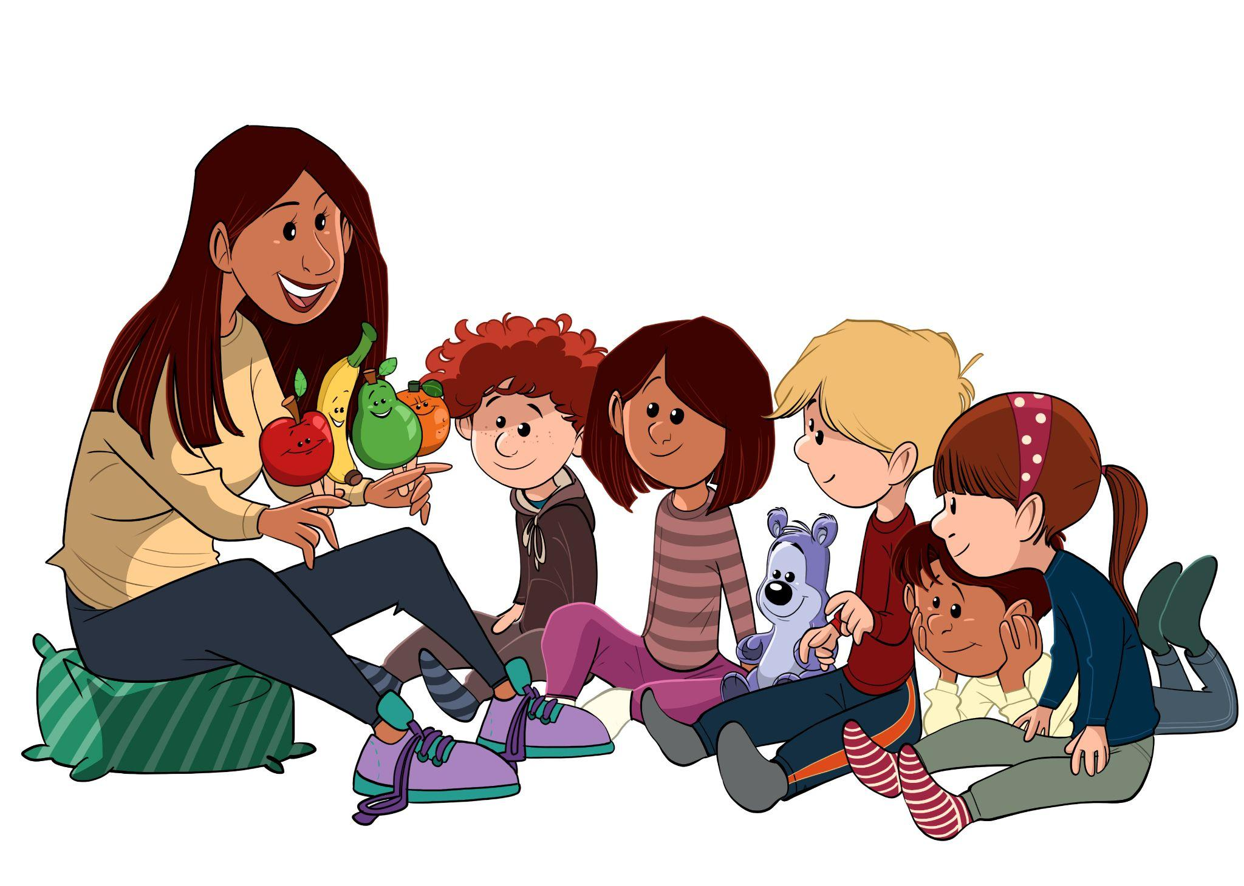
Töötage rahvusvahelise tervisepäeva nädala jooksul põhjalikult programm “Kiusamisest vabaks!” nelja põhiväärtusega ja tehke lastele lühikeste nukuteatri tükkidega tuttavaks nende nelja veidi raske sõna tähendus igapäevaelus. Just need neli väärtust on alus, mis aitavad meil ja lastel hoida tugevana oma emotsionaalset, sotsiaalset ja vaimset tervist.
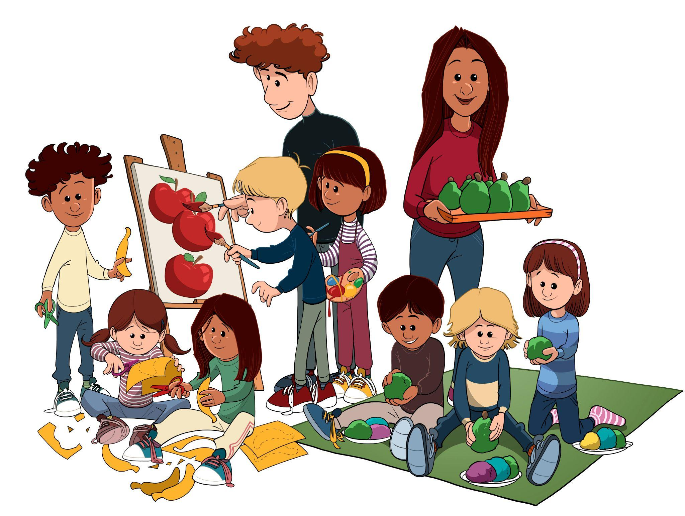
Lisaks lühikestele lavastustele on teil võimalik koos lastega teha nädala jooksul erinevaid meisterdusprojekte, kus alguses loob iga laps midagi individuaalselt, kuid sellest saab nädala lõpuks ühine töö, mis teeb nähtavaks, kuidas igaüks isiklikult saab end ümbritsevasse kogukonda panustada.

Vajalikud vahendid:
- õun, pirn, banaan, apelsin, paprika, küüslauk, porgand, kartul, millele on peale joonistatud silmad ja suu;
- neli erinevat tüüpi kunstimaterjale (nt guaššvärv, paber, krepp-paber, liim, voolimismass, pliiatsid, värvipliiatsid jne);
- prinditud puuviljade šabloonid (lisatud ülesande kirjelduses).

ESIMENE PÄEV

Tutvustage Sõber Karu abil lastele uuesti “Kiusamisest vabaks!” nelja põhiväärtust. Et sõnad lastele paremini meelde jääks, siis võtke kasutusele neli lastele tuttavat puuvilja.

Sallivus on nagu õun. Iga õun on erinev ja meie oleme ka erinevad. See on hea, sest siis saab igaüks olla täpselt see, kes ta on.
Asutus on nagu banaan. Kui banaan panna naeratusena suu ette, siis see naeratab meile nagu austus. Suhtume üksteisesse sõbralikult. Räägime teineteisega ja teineteisest kenasti ning oleme tähelepanelikud.
Hoolivus on nagu pirn. Pirnil on pehme ja suur süli, kuhu mahuvad kõik need, kes vajavad hoolt ja lohutust. Aitame ja lohutame üksteist ja kutsume täiskasvanu appi, kui ta seda on vaja.
Julgus on nagu apelsin. Oranž on üks julge värv! Me räägime, kui keegi kohtleb meid või teisi ebaõiglaselt ja kutsume mängu uusi lapsi.

ESIMESE PÄEVA NUKUTEATER

Paprika ja porgand mängivad koos. Küüslauk tahaks liituda. Nad ei tunne küüslauku ja arvavad, et ta on imelik ja teistsugune ja nad ütlevad, et ta lõhnab ja ta ei tohiks seal olla. Nüüd tuleb banaan – mis see banaan oli? Hoidke seda suu ees, et see näeks välja nagu lai naeratus. See oli austus! See tuletab viljadele meelde, et nad peavad teiste vastu austust avaldama ja et teistega tuleb viisakalt rääkida. Nad vabandavad küüslaugu ees ja lasevad tal liituda ning mõne aja pärast soovitab küüslauk uut mängu, kuid nad ei soovi seda, sest nad ei tea uut mängu. Nüüd tuleb õun – mis õun oli? See oli sallivus! See tuletab neile meelde, et kõik on erinevad ja neile meeldivad erinevad asjad. Võib-olla võiks küüslaugu uus mäng olla lõbus – proovige järele. Nad mängivad mängu ja lõbutsevad, aga siis läheb mäng liiga metsikuks ja küüslaugul hakkab hirm. Siis tuleb apelsin – mis oli apelsin? See oli julgus! Et sa pead rääkima, kui sulle ei meeldi, mis toimub. See tuletab küüslaugule meelde, et teised on vaja peatada. Küüslauk ütleb, et lõpetage ja teised lõpetavad metsiku mängu ning jätkavad koos mängimist rahulikumalt. Järsku porgand kukub ja saab haiget. Teised ei märka ja mängivad edasi. Äkki tuleb aga pirn – mis pirn oli? See oli hoolivus! See tuletab teistele meelde, et nad peavad üksteist lohutama ja aitama. Nad lähevad porgandi juurde ja lohutavad seda. Loo lõpus tuleb Sõber Karu ja kiidab vilju, et nad õppisid selgeks, mis tähendab austada teisi inimesi, olla hooliv, julge ja salliv kaaslane.

MEISTERDAMINE

Valmistage neljal päeval meisterdamise jaoks ette erinevad lauad koos vahenditega. Iga päev valib laps endale uue laua, kuni ta on saanud käia meisterdamas iga laua taga ja valminud on õun, banaan, pirn ja apelsin.

I laud SALLIVS - ÕUN
Lastele antakse paber, millele on vajadusel joonistatud ette õuna kontuur. Iga laps võib õuna värvida just sellist värvi nagu talle meeldib ja tema meelest see välja nägema peab. Kas tuleb ka väike leht? Kas kuskilt piilub ka õunaussike? Sel ajal kui lapsed maalivad, küsib täiskasvanu, kas nad mäletavad, mis väärtust tähistab õun ja kuulab laste seletusi, mida see tähendab. Lapsed saavad tuua näited sellest, mida tähendab, et kõik õunad ja lapsed on erinevad.

II laud AUSTUS - BANAAN
Lastele antakse paber, millel on banaani kontuurjooned, mille nad peavad välja lõikama. Kui banaan on välja lõigatud, siis paluge lastel kortsutada kollasest krepp-paberist väikeseid pallikesi, mida banaani peale kleepida. Kleepimise ajal küsib täiskasvanu, kas nad mäletavad, mis väärtust tähistab banaan ja kuulab seletusi, mida see tähendab. Lapsed saavad tuua näiteid, kuidas üksteisele, õpetajatele ja vanematele austust avaldada.

III laud HOOLIVUS - PIRN
Lastele antakse plastiliin, millest nad peavad pirni vormima. Täiskasvanu küsib vormimise ajal, kas nad mäletavad, mis väärtust pirn tähistab ja kuulab laste seletusi, mida see tähendab. Lapsed saavad tuua näiteid, kuidas üksteisele, õpetajatele ja vanematele hoolimist näidata.

IV laud JULGUS - APELSIN
Lastele antakse penoplastist pall, mida lapsed saavad viltpliiatsitega oranžiks värvida. Täiskasvanu küsib värvimise ajal, kas nad mäletavad, mis väärtust apelsin tähistab ja kuulab laste seletusi, mida see tähendab. Lapsed saavad tuua näited, kuidas kaaslase, õpetajate ja vanemate suhtes julgust üles näidata.

TEINE PÄEV

Meenutage õpitut. Küsige lastelt, kas nad mäletavad nelja puuvilja ja nende väärtusi.

TEISE PÄEVA NUKUTEATER

Paprika ja küüslauk mängivad koos. Küüslauk tahab midagi muud teha ja ütleb paprikale, et nad mängivad nüüd teistsugust mängu. Paprika muutub vihaseks ja kurvaks. Porgand lahkub. Nüüd tuleb banaan – mis see banaan oli? Hoidke seda suu ees, et see näeks välja nagu lai naeratus. See oli austus! Ta tuletab küüslaugule meelde, et teiste vastu peab austust avaldama. Ta saab aru, et lihtsalt ise otsustamise asemel tuleb meeles ka teise arvamust küsida. Küüslauk vabandab ja pakub hoopis välja, kas nad saaks koos seda mängu veidi muuta ning paprika on nõus. Mõne aja pärast tuleb porgand. See seisab seljaga teiste poole, kuid piilub neid aeg-ajalt. Nad mängivad edasi. Siis tuleb apelsin – mis oli apelsin? See oli julgus! Ja see tuletab porgandile meelde, et ta peab olema julge ja küsima, kas ta saab mänguga liituda. Porgand küsib, kas võib liituda ja teised ütlevad kohe jah. Nad mängivad kolmekesi edasi ja siis teeb porgand ettepaneku, et võiks korvpalli mängida. Paprika soovib korvpalli mängida, aga küüslauk ei taha, sest teised on nii pikad ja tema nii lühike. Siis tuleb õun – mis see õun oli? See oli sallivus! See tuletab neile meelde, et kõik on erinevad – me näeme erinevalt välja ja oskame erinevaid asju teha ning võib-olla saab küüslauk pikkuse asemel kasutada hoopis oma kiirust. Küüslauk otsustab seda proovida ja see sobib väga hästi. Mäng jätkub ja porgand viskab korvist mööda. Küüslauk hüüab: “Oleksid pidanud korvi saama!” ja see muudab porgandi kurvaks. Nüüd tuleb pirn – mis pirn oli? See oli hoolivus! See tuletab küüslaugule meelde, et peate üksteist aitama ja toetama, nii et küüslauk hüüab hoopis: “Tule tagasi mängima, küll sul järgmine kord õnnestub korvi tabada.” Loo lõpus tuleb Sõber Karu ja kiidab vilju, et nad õppisid selgeks, mis tähendab austada teisi inimesi, olla hooliv, julge ja salliv kaaslane

MEISTERDAMINE

Iga laps valib endale jaama, kus ta eelmine päev ei olnud ning tegevused jätkuvad.

KOLMAS PÄEV

Meenutage õpitut. Küsige lastelt, kas nad mäletavad nelja puuvilja ja nende väärtusi.

KOLMANDA PÄEVA NUKUTEATER

Paprika, küüslauk ja porgand mängivad koos. Paprika näitab teistele oma ema uut autot. Porgand ütleb parikale, et see on lahe auto. Küüslauk ütleb, et tema issil on veel ilusam auto ja see teeb paprika veidi kurvaks. Nüüd tuleb õun – mis see õun oli? See oli tolerantsus! See tuletab neile meelde, et kõik on erinevad - autod on ka erinevad ja me kaklema, et milline auto on kõige ägedam. Paprika, küüslauk ja porgand mängivad edasi, aga äkki muutub küüslauk kurvaks. Porgand ehmatab veidi ära, sest ei tea, kas on midagi valesti teinud. Ta ei usu, et on, aga kahtleb endas veidi. Nüüd tuleb pirn – mis pirn oli? See oli hoolivus! See tuletab porgandile meelde, et ta võib küüslaugu käest küsida, mis tal viga on. Porgand teeb seda ja küüslauk vastab, et igatseb oma ema. Porgand kiirustab Sõber Karu tooma, kes aitab küüslauku lohutada. Nad istuvad koos mänguväljakul ja lohutavad küüslauku ning äkki tuleb kartul ja kiusab küüslauku: “Vaata seda titte, kes seal istub ja nutab!”. Küüslauk ei ütle midagi, vaid vaatab lihtsalt pilguga alla ja tunneb piinlikkust. Nüüd tuleb apelsin – mis see apelsin oli? See oli julgus! See tuletab porgandile meelde, et sa pead kaitsma neid, kes seda ise ei suuda või julge. Porgand karjub kartulile: “Sa oled lollpea!”. Enne kui kartul vastata jõuab, saabub banaan - mis see banaan oli? See oli austus! See tuletab porgandile meelde, et ta julge olles peab meeles pidama ka seda, et teistega tuleb kenasti rääkida isegi siis, kui kedagi kaitsed. Mida võiks porgand hoopis öelda? Võib-olla peaks ta ütlema: "Lõpeta, su tegevus muudab küüslaugu kurvaks!”. Loo lõpus tuleb Sõber Karu ja kiidab vilju, et nad õppisid selgeks, mis tähendab austada teisi inimesi, olla hooliv, julge ja salliv kaaslane

MEISTERDAMINE

Iga laps valib endale jaama, kus ta eelmine päev ei olnud ning tegevused jätkuvad.

NELJAS PÄEV

Meenutage õpitut. Küsige lastelt, kas nad mäletavad nelja puuvilja ja nende väärtusi.

NELJANDA PÄEVA NUKUTEATER

Paprika, küüslauk ja porgand mängivad LEGOga. Porgand ehitab maja, kuid küüslauk nimetab seda koledaks, sest ta kasutab nii palju rohelisi klotse. Porgand ärritub. Mis sa arvad, kes nüüd tuleb? (Kuulake laste pakkumisi) Võib-olla tuletab banaan neile meelde, et peaksime üksteisega ilusti rääkima seda, mida ise tahaksime kuulda? Banaan ütleb oma naeratusega, et sa ei pea midagi ütlema, kui sul pole midagi ilusat öelda. See võib olla ka õun, mis tuletab neile meelde, et meile meeldivad erinevad asjad ja see toob meie maailma palju erinevaid ja ainulaadseid ideid. Kas see võib olla ka apelsin? Mida see võiks tulla ja porgandile öelda? Võib-olla on julge teha seda, mis sulle endale meeldib – isegi kui teistel on erinev arvamus. Mida võiks pirn öelda? Võib-olla võiks see meenutada paprikale porgandi lohutamist? Loo lõpus tuleb Sõber Karu ja kiidab vilju, et nad õppisid selgeks, mis tähendab austada teisi inimesi, olla hooliv, julge ja salliv kaaslane

MEISTERDAMINE

Iga laps valib endale jaama, kus ta eelmine päev ei olnud ning tegevused jätkuvad.

ÜHISTÖÖ

Kui kõik meisterdused on nelja päeva jooksul valmis saanud, siis tehke nendest üks suur ühistöö. Näiteks pange kõik puuviljad kasvama ühe puu otsa, et sümboliseerida seda, kui sõbralikult ja lahkelt oskavad koos kasvada õunad, pirnid, banaanid ja apelsinid ning sama peaksid tegema ka kõik head kaaslased kollektiivides. Lisage seina juurde ka “Kiusamisest vabaks!” väärtuste plakat iseloomustamaks väärtuste olulisust just teie rühmas/klassis.

